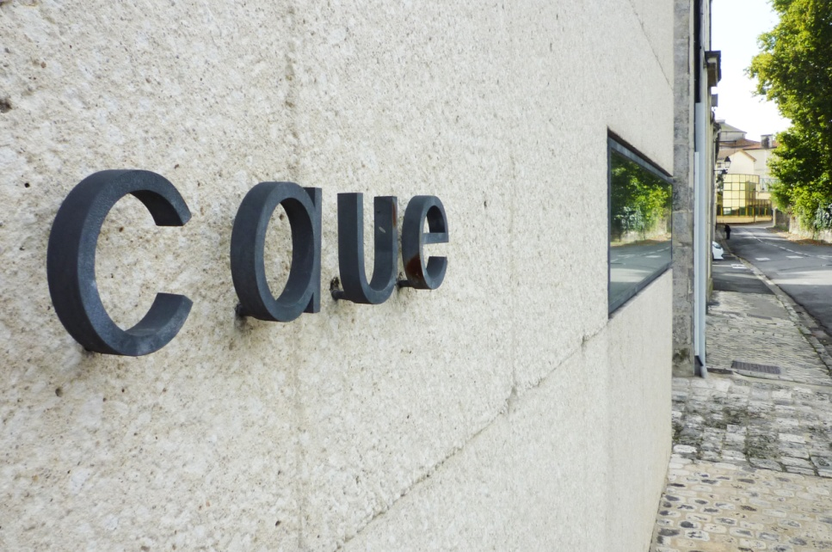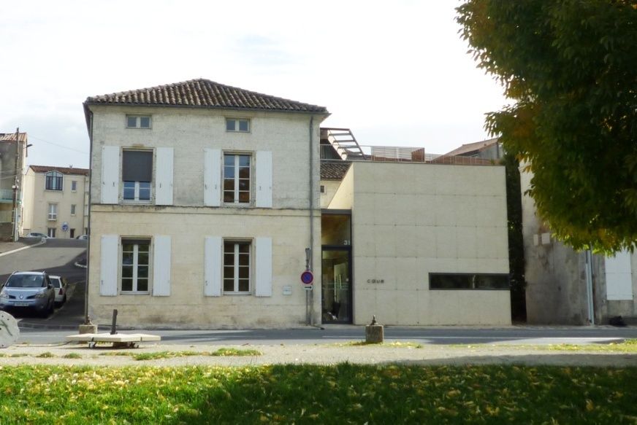

1 architecte, 1 paysagiste, 1 conseiller énergie
à votre service
Le CAUE est une association issue de la loi sur l’architecture, qui a pour vocation la promotion de la qualité architecturale, urbaine, paysagère et environnementale. Il dispense des conseils gratuits sur tous les projets en rapports avec ces thèmes.
Le Conseil d’Architecture, d’Urbanisme et de l’Environnement fonctionne en partenariat avec le Département avec qui il est lié par une convention.
Vous souhaitez faire construire, restaurer, transformer une habitation et vous vous interrogez sur sa qualité architecturale, son intégration dans l’environnement, son confort d’usage et ses performances énergétiques.

L’architecte du CAUE vous aidera à formuler vos exigences fonctionnelles et esthétiques :
- Comment optimiser la configuration de votre terrain, implanter votre construction, organiser vos espaces, préparer la permis de construire
- Comment transformer une grange ou une vieille ferme, restaurer une toiture, remettre en état un enduit.
- Comment aménager vos combles, créer une extension, percer une ouverture dans un mur etc…
Les espaces INFOENERGIE constituent un réseau de proximité mis en place par l’ADEME (Agence de l’Environnement et de la Maîtrise de l’Energie) en partenariat avec la Région. Ils ont pour mission de conseiller les particuliers pour tous leurs projets en lien avec les économies d’’énergie.
Le C.A.U.E. est l’Espace Info-Energie pour le département de la Charente
Le conseiller énergie vous conseillera sur :
- la maîtrise des consommations énergétiques
- les modes de chauffage et de production d’eau chaude sanitaire
- l’isolation
- sur l’éco-construction
- les énergies renouvelables
- les aides financières à la réhabilitation énergétique.

La paysagiste pourra compléter les avis en vous donnant des idées sur l’intégration paysagère de votre habitation.

L’architecte, le conseiller énergie et la paysagiste du CAUE sont à votre disposition par téléphone ou sur rendez-vous. Ils vous informeront gratuitement et en toute indépendance.

Des permanences décentralisées ont lieu dans plusieurs communes du Département.

N’hésitez pas à vous renseigner au 05 45 92 95 93 ou caue16@wanadoo.fr.

Ces services sont rendus possibles dans des conditions de neutralité, de gratuité et de stricte indépendance grâce au soutien financier de partenaires publics (Cf encadrés).

Les conseils délivrés par le CAUE ont un caractère consultatif. Ils ne peuvent se substituer ni à l’avis de l’ABF (Architecte des Bâtiments de France), ni à l’avis des services instructeurs de l’ADS, ni aux avis des autres administrations compétentes.
